Kad ste u kuhinji nikada niste ljuti, a jedina ljutina koju tada osjećate je ona na nepcu!

(<https://www.vegeta.hr/hr/proizvodi/vegeta-grill/vegeta-natur-pikantno-pecenje>)

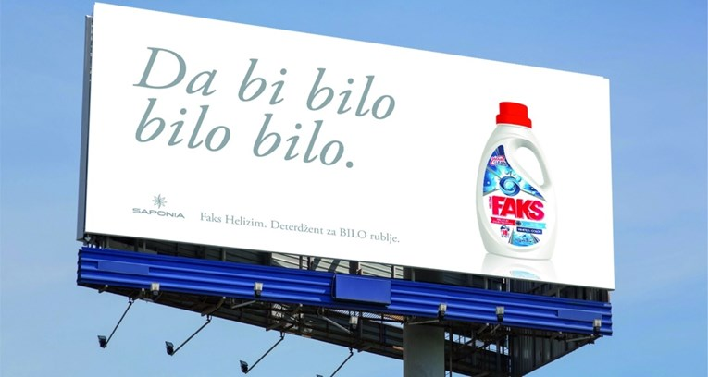

<https://www.index.hr/magazin/clanak/ovo-je-splitski-billboard-za-faks-helizim-ljudi-su-odusevljeni/2349358.aspx>

Badel Pelinkovac Gorki, najpoznatiji hrvatski biljni liker. Njegov bogat prirodan okus ruši granice i nikoga ne ostavlja ravnodušnim već gotovo stoljeće i pol.  
Tajna privlačnosti Badel Pelinkovca Gorkog je upravo u originalnom procesu proizvodnje. Bez dodataka umjetnih aroma, on ostaje vjeran sebi, tradicionalnoj, tajnoj recepturi i pomno odabranoj mješavini bilja, okrunjenoj pelinom.

Autentičan i dosljedan, Badel Pelinkovac Gorki prirodan je odabir za sve koji žele osjetiti iskonsku pokretačku moć prirode. Neočekivana, iznenađujuća i razbuđujuća, jedinstvena slatka gorčina Badelovog Pelinkovca Gorkog u sebi krije istinsku životnu slast. Pogledaj avanturi u oči, prepusti se njegovoj sugestivnoj, zavodljivoj aromatičnosti i dozvoli da te njegova mistična tamna boja i snažan, okrepljujući miris ohrabre na tvom putu do cilja!

<https://www.badel1862.hr/jaka-alkoholna-pica/badel-pelinkovac-gorki/>